День памяти о россиянах, исполнявших служебный долг за пределами Отечества
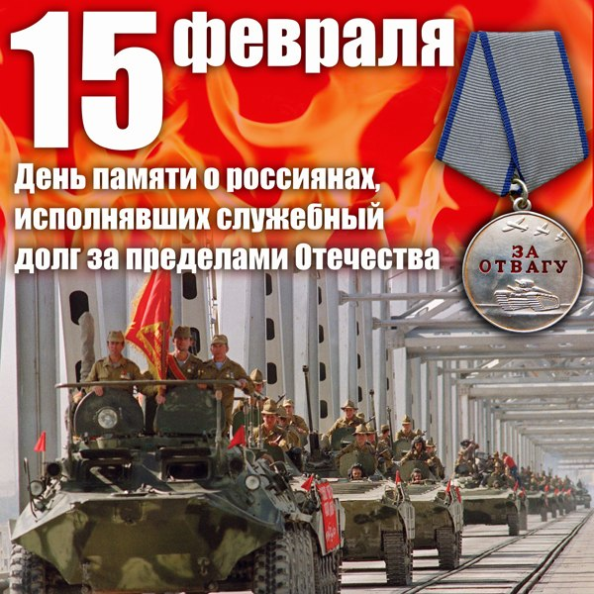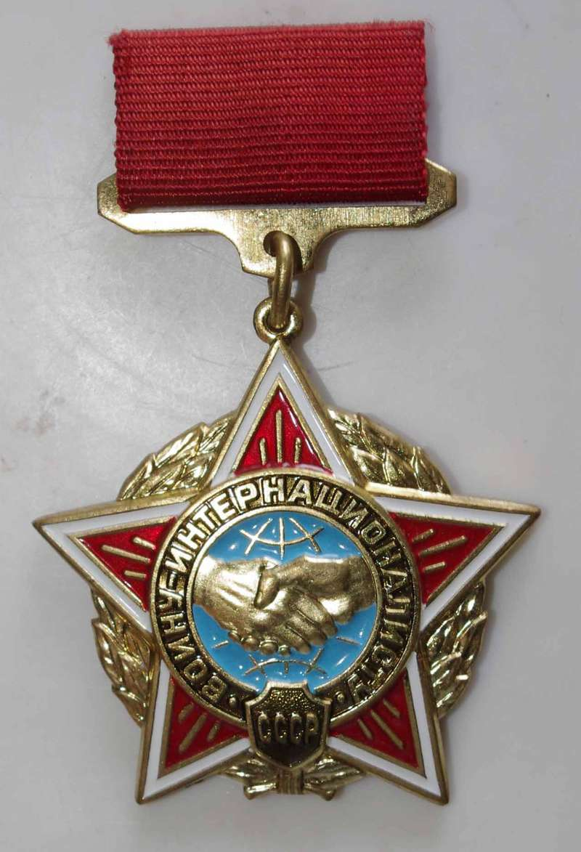
В Департаменте ГОЧСиПБ г. Москвы и подведомственных организациях работают свыше 550 ветеранов военной службы, около 180 ветеранов боевых действий, из них более 70 «афганцев».

Ежегодно, начиная с 2010 года, 15 февраля в нашей стране отмечается День памяти о россиянах, исполнявших служебный долг за пределами Отечества.

Это официальная памятная дата в Российской Федерации, призванная почтить память воинов-интернационалистов, выполнявших интернациональный долг за пределами границ своей Родины. Дата была выбрана не случайно. Именно в этот день, 15 февраля 1989 года, последняя колонна советских войск покинула территорию Афганистана. Двадцать восемь лет назад во второй половине дня последними территорию Демократической Республики Афганистан покинули подразделения пограничников и спецназа, прикрывавшие вывод войск и вышедшие на территорию СССР.

Это событие ознаменовало для Советского Союза окончание Афганской войны, которая продлилась почти десять лет один месяц и восемнадцать дней, и унесла жизни более 15 тысяч советских граждан. Через эту войну прошло 550 тысяч советских солдат и офицеров, 72 из них удостоены звания Героя Советского Союза.

Корея, Алжир, Египет, Йемен, Вьетнам, Сирия, Ангола, Мозамбик, Эфиопия, Афганистан, Камбоджа, Бангладеш, Лаос, Сирия и Ливан… Во всех этих странах военнослужащие выполняли интернациональный долг, с риском для жизни защищая интересы Отечества.

Мы с гордостью помним, что в наших рядах трудятся, обеспечивая безопасность жизнедеятельности москвичей, ветераны боевых действий, которые подают пример молодому поколению своим ответственным отношением к порученному делу.

Управление по ТиНАО Департамента ГОЧСиПБ

